Рекомендуемый речевой материал для домашних занятий

по лексической теме «Неделя здоровья»

27.04-1.05.2020г.
/старший дошкольный возраст 5-7 лет/

Согласитесь, что здоровье – это наша главная ценность в жизни, особенно, если это касается наших детей! Не создав фундамент здоровья в дошкольном детстве, трудно формировать его в будущем.

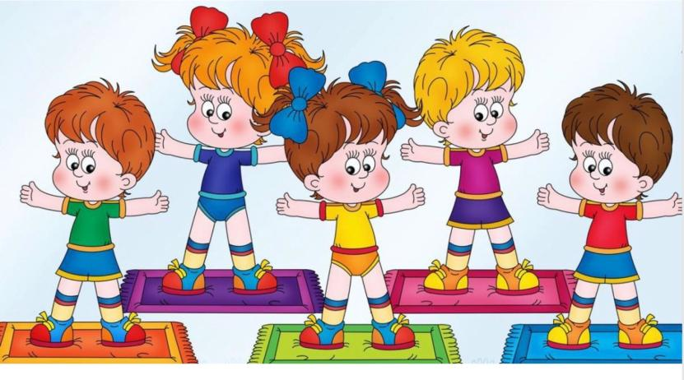

Родителям рекомендуется:
1. Побеседовать с ребенком о здоровом образе жизни;
2. Нарисовать рисунок и составить рассказ «Мой здоровый образ жизни»;
3. Совместно с ребенком приготовить витаминный ужин (закреплять
представления о полезных продуктах);
4. Почитать: энциклопедическую литературу, альбомы и книги о
здоровье, литературу о спорте Г. Айцев «Уроки Мойдодыра», «Уроки Айболита», И. Соковня «Неболейка» и др.
5. Посмотреть обучающие мультфильмы «Уроки тетушки Совы: «Микробы», «Лекарства».

Шаг 1 «Чистота – залог здоровья»
*Спросите у ребенка, связаны ли чистота и здоровье? Обратите внимание на пословицу: «Чистота – залог здоровья».
*Предложите ребенку представить себе неопрятного и неряшливо одетого мальчику Петю. Он редко моет руки с мылом, не любит стричь ногти. Когда играет с собакой, то не моет руки после того, как поиграл.
*Спросите у ребенка, хотел бы он подружиться с таким мальчиком? Выслушайте ответ и похвалите его. Вместе вспомните те случаи, когда нужно мыть руки с мылом.
Например:
- когда приходите с прогулки или из детского сада;
-перед едой и после игры с животными;
- после туалета;
- не забывать стричь ногти и мыть ноги перед сном.
Ваш ребенок может назвать и другие случаи, похвалите его.
*Посмотрите мультфильм «Микробы» из серии «Уроки тетушки Совы»:

https://youtu.be/hcielD3H3GY

*Поиграйте с язычком(артикуляционная гимнастика для звука «Р»)

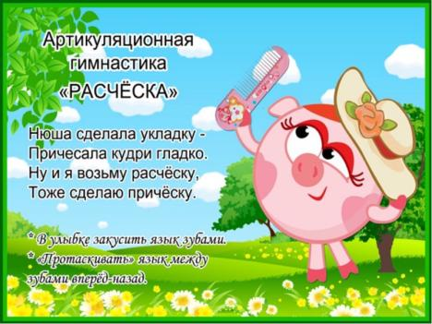

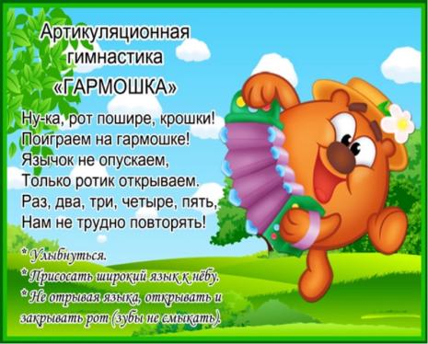

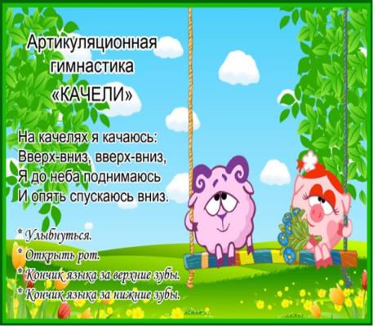

Шаг 2 «Кто с закалкой дружит, никогда не тужит»
*Поговорите с ребенком о закаливании. Предложите ребенку вспомнить, как проходит его утро. Если ребенок затрудняется, помогите ему.
*Пройдите в ванную. Рассмотрите зубную пасту и щетку, намыльте руки, проведите опыт с водой: сначала она теплая и постепенно меняется на прохладную. Спросите, комфортно ли ему? Объясните, что так происходит закаливание, которое помогает сохранить здоровье.
*Предложите ребенку посмотреть мультфильм про Лунтика о том, как правильно начинать закаливание.
После просмотра спросите:
- Как закаливался Лунтик? Правильно ли он все делал? Кто научил его правильному закаливанию, с помощью чего? Предложите ребенку начать закаляться вместе!

https://youtu.be/CZF4Iq3ObhY

Шаг 3 «Школа питания»
*Расскажите ребенку о том, что существует много разных блюд, нужно стараться их все есть; но есть и такие, которые нельзя есть детям. Что это за блюда, побеседуйте о них.
*Совершая покупки в магазине, попросите ребенка помочь выбрать только полезные продукты. Побеседуйте о том, какую пользу приносят эти продукты организму, какие содержат витамины.
*Превратите прием пищи в игру, в которой ребенок может стать, например, известным поваром, и он хочет сделать свой отзыв о блюде, которое ему пришлось попробовать. Это гораздо интереснее, чем просто беседа с ребёнком о правильном питании.
*Закрепить названия полезных продуктов вы можете в игре «Продуктовый магазин» или
«Ягодное варенье»:
-«если варенье из малины, то оно как будет называться?»...(малиновое)
-«если варенье из клюквы, то оно как будет называться?»...(клюквенное) и т.д.

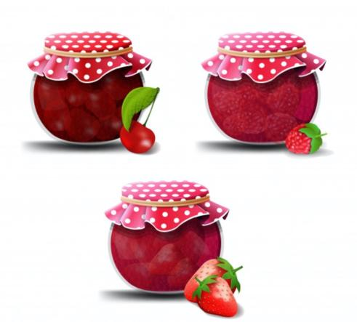

*Поиграйте с пальчиками:

«Спортивные пальчики»
Раз, два, три, четыре, пять-
(Загибают пальчики начиная с большого)
Спортом заняты опять.
Этот пальчик с боксом дружит,
Этот пальчик обруч кружит,
Этот пальчик мяч гоняет,
Этот – быстро обгоняет.
Ну, а этот заболел –
Быть спортсменом не хотел!

Шаг 4. «Наши верные друзья»
*Как хорошо, когда мы бодры, веселы и здоровы! Не правда ли? Ведь как говорили греки: «В здоровом теле – здоровый дух»! Обсудите это с вашими детьми. Спросите, что помогает человеку быть здоровым? Вместе назовите составляющие компоненты крепкого здоровья: обговорите каждый из них, которые помогают нам укрепить здоровье, закаляют нас, делают смелыми, сильными и выносливыми.
*Ответьте на вопросы вместе с ребёнком:
- Каких друзей нашего здоровья вы знаете?
- Делаете ли утром зарядку?
- Почему неряхи и грязнули болеют?
- Для чего нужен режим дня?
-Что дарит нам движение?
*Выполните вместе с малышом гимнастику для глаз:

https://youtu.be/c3dl7BDD9mE

Шаг 5 «Подружись со спортом»
*Укреплять здоровье помогают нам различные спортивные игры.
Обсудите с ребенком:
- Какие виды спорта он знает?
- Какие качества развивает данный вид спорта?
- Почему зарядку делают с утра?
- Для чего одни упражнения используют несколько раз подряд, да еще и несколько дней?
-Что нужно сделать после зарядки? Почему?
*Выучите с детьми новый комплекс гимнастики (движение с речью):

«Солнышко»
Солнышко, колоколнышко,
(шагаем на месте)
Ты пораньше взойди,
(поднимаем руки вверх, тянемся на носочках – вдох, фраза - на вдохе)
Нас пораньше разбуди.
(опускаем руки – выдох, фраза на выдохе)
Нам в поле бежать,
Нам весну встречать.
(бег по кругу)

Помните: «Здоровье не купишь, его не продашь! Его берегите, как око, как глаз»!
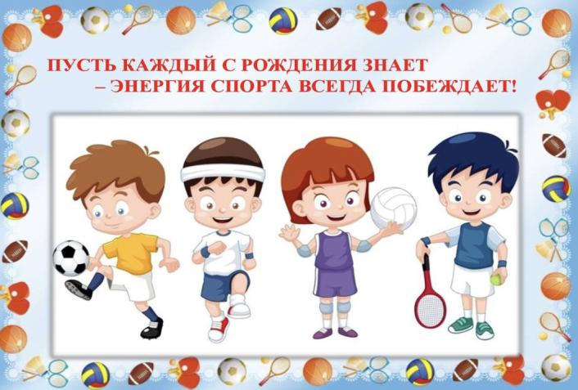

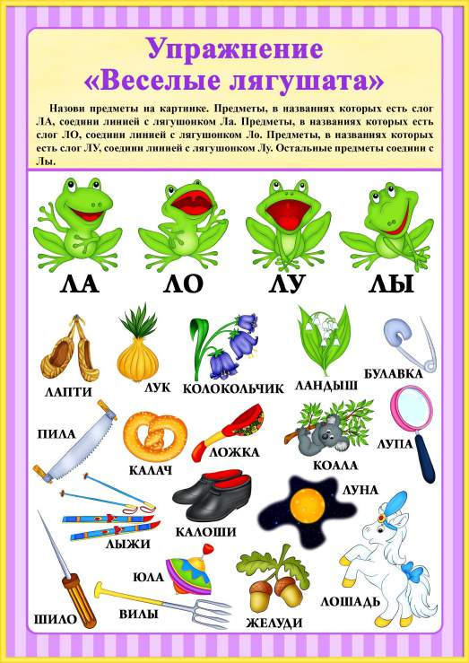

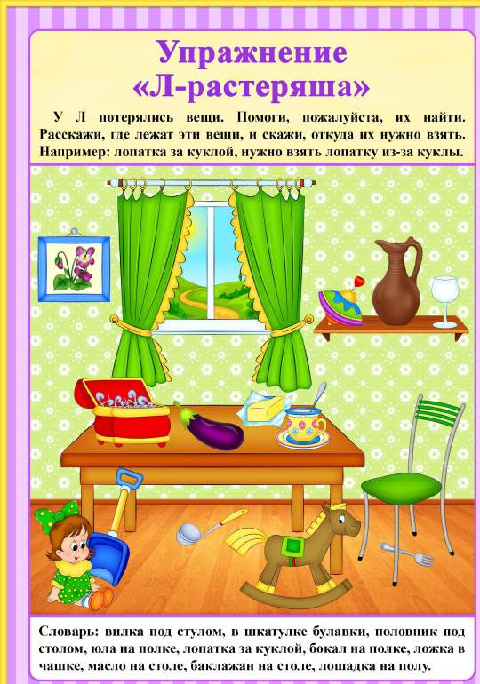
Автоматизация звкуа «Ш»

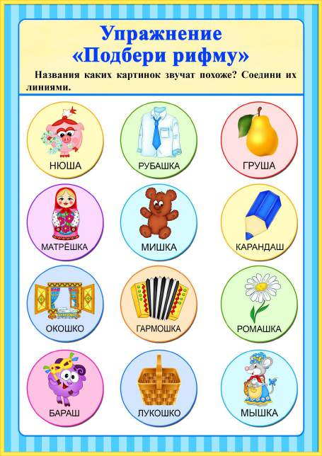

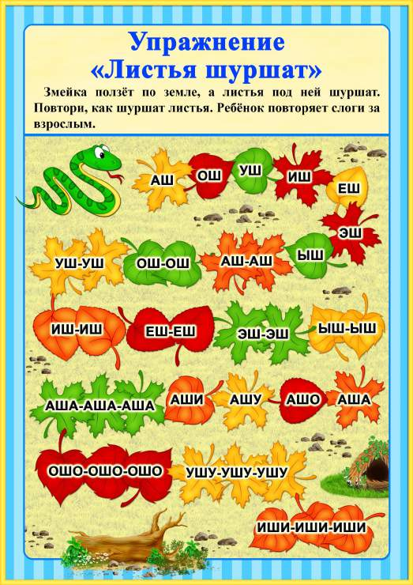

Автоматизация звука «Р»

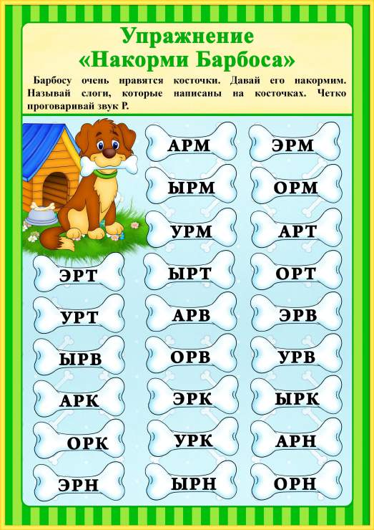

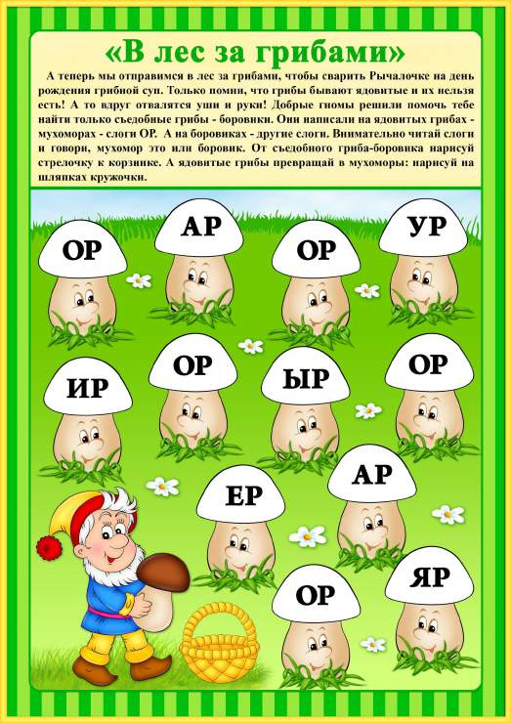

Автоматизация звука «С»

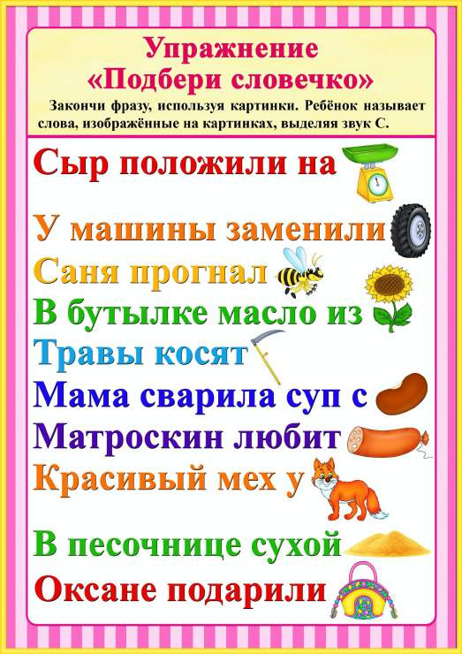

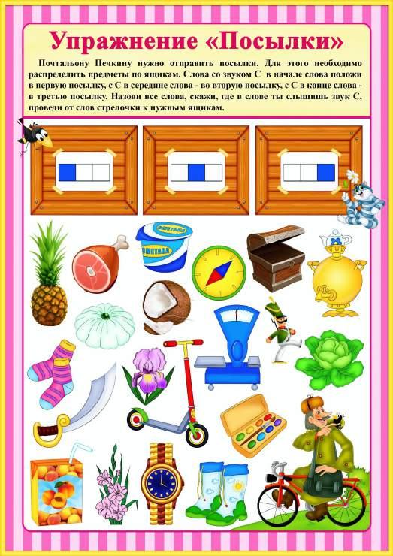

Стихи о здоровье и здоровом образе жизни
О здоровье
Чтоб здоровье сохранить,
Организм свой укрепить,
Знает вся моя семья
Должен быть режим у дня.
Следует, ребята, знать
Нужно всем подольше спать.
Ну а утром не лениться–
На зарядку становиться!
Чистить зубы, умываться,
И почаще улыбаться,
Закаляться, и тогда
Не страшна тебе хандра.
У здоровья есть враги,
С ними дружбы не води!
Среди них - тихоня лень,
С ней борись ты каждый день.
Чтобы ни один микроб
Не попал случайно в рот,
Руки мыть перед едой
Нужно мылом и водой.
Кушать овощи и фрукты,
Рыбу, молокопродукты-
Вот полезная еда,
Витаминами полна!
На прогулку выходи,
Свежим воздухом дыши.
Только помни при уходе:
Одеваться по погоде!
Ну, а если уж случилось:
Разболеться получилось,
Знай, к врачу тебе пора.
Он поможет нам всегда!
Вот те добрые советы,
В них и спрятаны секреты,
Как здоровье сохранить.
Научись его ценить!
Закалка
По утрам ты закаляйся,
Водой холодной обливайся.
Будешь ты всегда здоров!
Тут не нужно лишних слов.
О ногтях
Кто ногтей не чистит
И не подстригает,
Тот своих знакомых
Здорово пугает.
Ведь с ногтями грязными,
Длинными и острыми
Могут очень просто вас
Перепутать с монстрами.
Мишка
Послушай, мишка,
Не кушай лишка!
Живот разболится-
У кого будешь лечиться?
Мойдодыр
Самый чистый, самый умный,
Самый добрый Мойдодыр.
Он твердит и днем, и ночью:
«Три до дыр» да «Мой до дыр!»
Моет он мышат, лягушек,
Моет маленьких детей —
Даже самых непослушных
Умывает каждый день.
Ем я много витаминов
Укрепляю дисциплину.
Я хочу здоровым быть,
Чтобы Родине служить.
Лучше с ранних лет начать,
Ни минуты не терять.

Пословицы и поговорки о здоровом образе жизни
• Береги платье снову, а здоровье смолоду.
• Быстрого и ловкого болезнь не догонит.
• Здоровью цены нет.
• Держи голову в холоде, живот в голоде, а ноги в тепле.
• Мал коротыш, да крепыш.
• Здоров - скачет, захворал - плачет.
• Смолоду закалишься - на весь век сгодишься.
• Смех - здоровье души.
• Укрепится человек - крепче камня, а ослабнет - слабее воды.
• Здоровье не купишь - его разум дарит.
• Здоровьем слаб, так и духом не герой.
• Не рад больной и золотой кровати.
• Спи камешком, вставай перышком.
• Чистая вода - для хвори беда.
• Чаще мойся, воды не бойся.
• Здоровые зубы - здоровью любы.
• Чистота-залог здоровья.
• Не умывши лица, за стол не садимся.
• Холода не бойся, сам по пояс мойся.
• Мойся белее, будешь людям милее.
• Вылечился Ваня - помогла ему баня.
• Сон лучше всякого лекарства.
• Лук - здоровью друг.
• Ешь правильно - и лекарств не надобно.
• Кто долго жует, тот долго живет.
• Аппетит приходит во время еды.
• Хлеб - всему голова.
• Хлеб - батюшка, вода - матушка.
• Худ обед, когда хлеба нет.
• Красна река берегами, обед - пирогами.
• Сахар зубы разрушает, а морковь укрепляет.
• Там, где нет мяса, - свекла герой.
• Репка, яблоко, морковка - зубкам нашим тренировка.
• Обед без овощей, что праздник без музыки.
• Чеснок да лук от семи недуг.
• Движение - спутник здоровья.
• В здоровом теле - здоровый дух.
Загадки о здоровом образе жизни
Ускользает, как живое,
Но не выпущу его я.
Белой пеной пенится,
Руки мыть не ленится. (Мыло.)
Мойдодыру я родня,
Отверни-ка ты меня,
И холодною водою
Живо я тебя умою. (Кран с водой.)
До чего ж приятно это!
Дождик теплый, подогретый.
На полу не видно луж,
Все ребята любят ... (душ).
Хожу-брожу не по лесам,
А по усам, по волосам.
И зубы у меня длинней,
Чем у волков и медведей. (Гребешок.)
Грязнулю всегда выручает ... (вода).
Зубов много, а ничего не ест. (Расческа.)
У нее с утра дела:
Чистит зубы добела. (Зубная щетка.)
Светленько, чистенько,
Посмотреть любенько. (Зеркало.)
Не стукнет, не брякнет,
А ко всякому подойдет. (Сон.)
Резинка Акулинка пошла гулять по спинке,
И пока она гуляла, спинка розовою стала. (Мочалка.)
Милее милого, слаще сладкого? (Сон.)
Под мостом-мостищем,
Под соболем-соболищем
Два соболька разыгрались. (Брови и глаза.)
Два соседа-непоседы:
День на работе, ночь на отдыхе. (Глаза.)
Два Егорки живут возле горки,
Живут дружно, а друг на друга не глядят. (Глаза.)
У чурки две печурки? (Нос.)
Что никогда не лень делать? (Дышать.)
Плосконька досочка:
По краям обшивочка,
А в середине дырочка. (Ухо.)
Не сеют, не сажают, сами вырастают. (Волосы.)
Белы овечки глядят из-под печки. (Зубы.)
Белые силачи рубят калачи,
Красный говорун подкладывает. (Зубы и язык.)
Всегда во рту, а не проглотишь? (Язык.)
Скок да скок, за решеткой зверек,
Что ты знал, обо всем рассказал. (Язык.)
Всю жизнь ходят в обгонку,
А обогнать друг друга не могут. (Ноги.)
Одну меня не едят, а без меня мало съедят. (Соль.)
Сидит баба на грядах вся в заплатах,
Кто заплату оторвет, тот заплачет и уйдет. (Лук.)
Красная девица росла в темнице,
Люди в руки брали, косы рвали. (Морковь.)
Был ребенок - не знал пеленок,
Стал стариком - сто пеленок на нем. (Капуста.)
Курочка-пустодум свила гнездо за двором,
Яйца несет, в землю кладет. (Картошка.)
Это что такое: в землю вросло,
Сверху толсто, снизу востро, собой красно? (Свекла.)
Когда апрель берет свое
И ручейки бегут звеня,
Я прыгаю через нее,
А она через меня. (Скакалка.)
Он с тобою и со мною
Шел лесными стежками -
Друг походный за спиною
На ремнях с застежками. (Рюкзак.)
Этот конь не ест овса.
Вместо ног - два колеса.
Сядь верхом и мчись на нем,
Только лучше правь рулем. (Велосипед.)
Есть, ребята, у меня
Два серебряных коня.
Езжу сразу на обоих,
Что за кони у меня? (Коньки.)
Мы - проворные сестрицы,
Быстро бегать мастерицы,
В дождь - лежим,
В снег - бежим,
Уж такой у нас режим. (Лыжи.)

